АКУШЕРСКОЕ ОТДЕЛЕНИЕ ПАТОЛОГИИ БЕРЕМЕННОСТИ (ДОРОДОВОЕ)
В акушерском отделении патологии беременности осуществляется бесплатная плановая и экстренная госпитализация беременных женщин с сердечно-сосудистыми заболеваниями для проведения диагностики и лечения осложнений беременности, постоянного контроля и наблюдения.
Также проводится анализ акушерской ситуации с целью выбора тактики ведения беременной женщины и решения вопроса о способе родоразрешения.
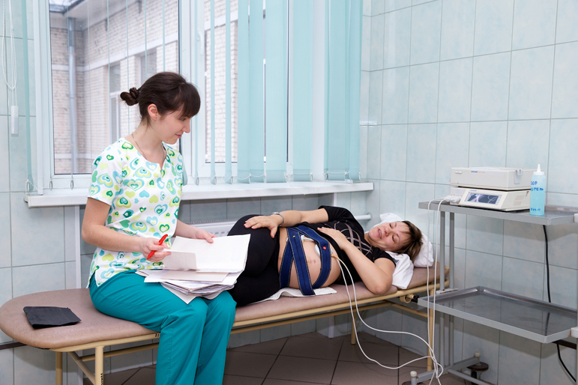
Врач и пациент
Холл отделения патологии беременности
На отделении проводится клинико-лабораторное обследование, которое включает в себя :
- осмотр лечащего врача
- осмотр заведующего отделением
- осмотр кардиолога
- кардиомониторное наблюдение за состоянием плода
- УЗИ
- клинический и биохимический анализ крови
- общий анализ мочи
- определение группы крови и резус фактора
- анализ мочи по Нечипоренко, по Зимницкому
- электрокардиография и холтеровское мониторирование
- осмотр окулиста

Располагается акушерское отделение патологии беременности на четвертом этаже родильного дома, и размещает 55 коек. Палаты на отделении в основном 3-х местные. Душ и туалет в коридоре. Беременным предлагается 3-х разовое питание.
На отделении предусмотрено посещение родственников и беседа с лечащим врачом в приемные часы.
Врачи, работающие в отделении, главным образом имеют Высшую квалификационную категорию.
Средний медперсонал внимательно ухаживает и неукоснительно выполняет все врачебные назначения.
Отделение снабжено аппаратурой для функциональной диагностики (пять фетальных мониторов, два переносных электрокардиографа, амниоскоп).
Плановая госпитализация осуществляется с 10:00 до 15:00
Список документов:
- Паспорт (ксерокопия первой страницы и прописки желательно)
- Страховой полис (ксерокопия желательно)
- Карта беременной (все дополнительные обследования: УЗИ, Эхо КГ,заключения специалистов)
- СНИЛС
- Родовой сертификат
- ФЛГ мужа
- Ксерокопия больничного листа.

Список вещей:
- Две рубашки
- Носки
- халат
- тапочки
- Впитывающие пелёнки 60Х90 10-15 штук.
- предметы личной гигиены.
Все вещи должны быть в небольшом п/э пакете.
Весь персонал нашего отделения стремится сделать максимально комфортными условия пребывания в нем. Наше отделение располагает замечательными светлыми палатами, уютной столовой, комфортным холлом.
Наши доброжелательные сотрудники помогут вам с адаптацией в стационаре, позаботятся о высокоэффективном профилактическом наблюдении, лечении и дородовой госпитализации.
В акушерском отделении патологии беременности вам:
• окажут высококвалифицированную, специализированную круглосуточную помощь;
• проведут профилактику диагностику и лечение осложнений, связанных с беременностью;
• обеспечат своевременную госпитализацию и динамический мониторинг, учитывая все существующие особенности протекания вашей беременности;
• обеспечат профилактику рецидивов болезней и некоторых осложнений периода беременности;
• подготовят к родам и кормлению грудью;
• предоставят индивидуальную консультацию и психотерапевтическую помощь.
Мы располагаем современными медицинскими технологиями, используем новейшую аппаратуру, диагностические и лечебные методы для сохранения и восстановления здоровья как будущей мамы, так и ее ребенка.
Наши специалисты
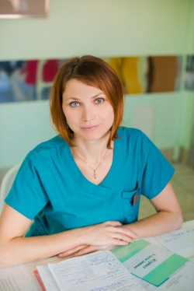
Запольнова Ирина Владимировна
Заведующая отделением.
врач акушер-гинеколог
СПб ГОУ ВПО "Военно-медицинская академия им.С.М.Кирова" - 2008 год
клиническая ординатура по акушерству и гинекологии 2010 год
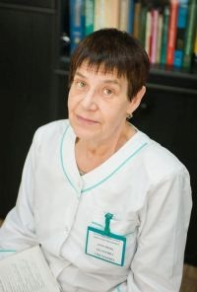
Армашева Екатерина Григорьевна
врач-акушер-гинеколог, стаж 42 года, высшая КК Ленинградский ордена Трудового Красного Знамени педиатрический медицинский институт \ 1989 \ РВ 346890 клиническая ординатура по акушерству и гинекологии 1999 год Сертификаты: акушерство и гинекология Отличник здравоохранения
Домарацкая Анна Михайловна
врач акушер-гинеколог
Саратовский государственный медицинский университет, 2011 год
клиническая ординатура по акушерству и гинекологии 2013 год
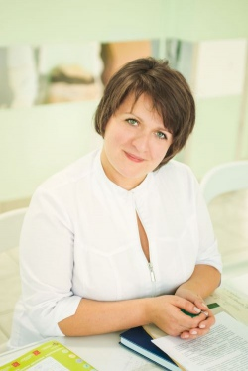
Малько Вера Валерьевна
старшая акушерка
1998г. Московское медицинское училище №15
высшая категория
сертификат 2013 год

